附件1：
2023届生源信息上报操作说明（学生版）
学生可通过“广东大学生就业创业”微信公众号报生源信息，具体操作流程如下:
- 关注“广东大学生就业创业”微信公众号
- 手机微信通过“添加朋友”搜索“广东大学生就业创业”，或通过“扫一扫”扫描下方二维码。
- 关注成功后进入办事大厅，点击“个人信息”→选择“开始授权”→授权成功（已授权的学生省略）→选择“中国内地学生”或“港澳台学生”。

- 学籍绑定
中国内地学生：
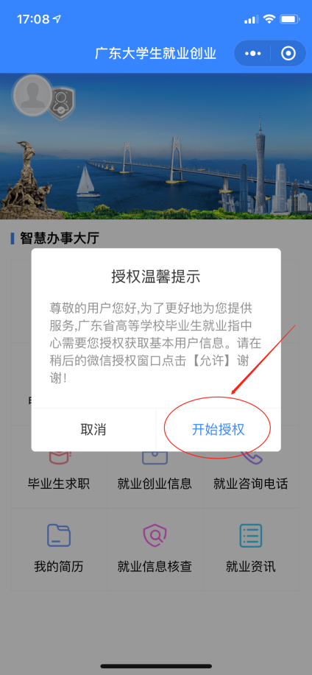
（如果之前没有允许微信授权则取消返回首页后，在小程序首页点击“头像”或“办事大厅”的功能按钮，还会弹出授权温馨提示，直到允许授权为止。）
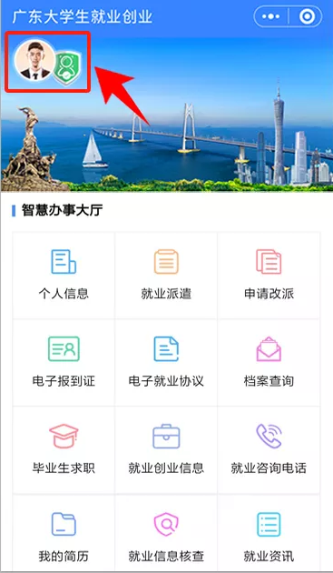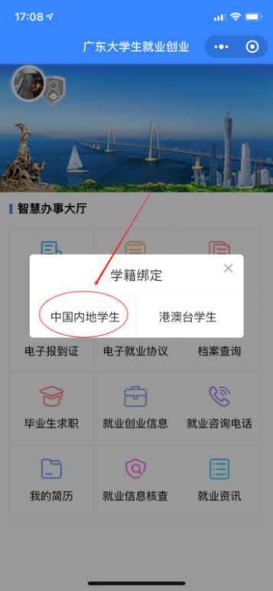
（进入“广东大学生就业创业”小程序，在首页左上角找到“用户登录”，点击后出现一个弹窗，出现两个选项：“中国内地学生”“港澳台学生”，内地学生请选择 “中国内地学生”选项。）
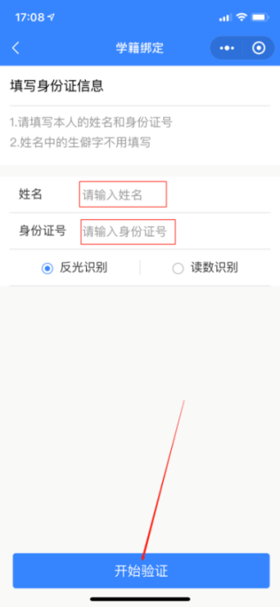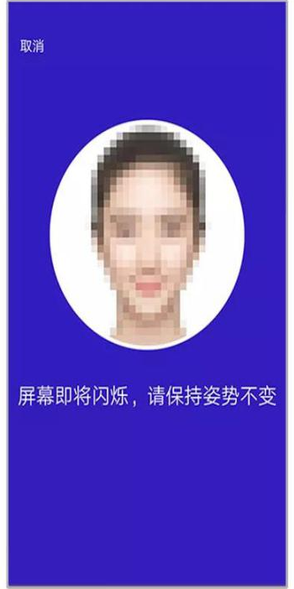
（进入“学籍绑定”界面，点击“开始验证”，并完成人脸识别身份认证。
“刷脸”成功后，即可进行“学籍绑定”，点击“马上完善信息”可进入“个人信息”绑定的操作。）
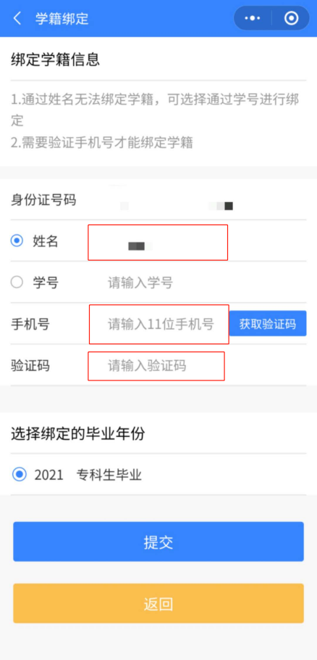
学生如实填写，确认信息无误后提交。
港澳台学生：
（如果之前没有允许微信授权则取消返回首页后，在小程序首页点击“头像”或“办事大厅”的功能按钮，还会弹出授权温馨提示，直到允许授权为止。）

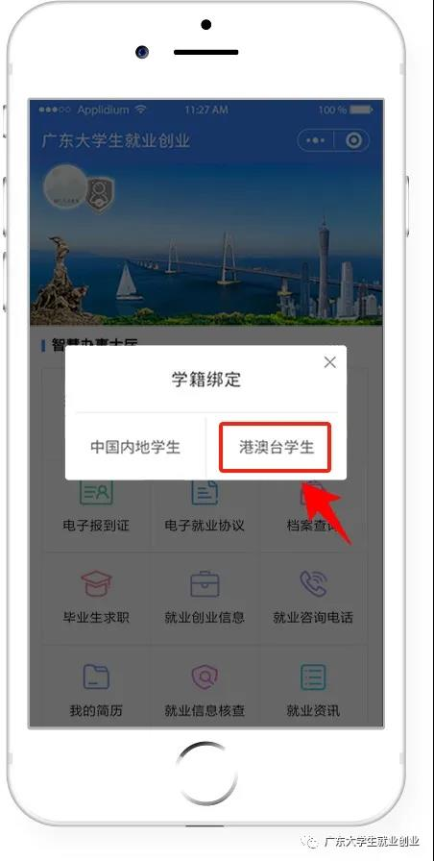
（进入“广东大学生就业创业”小程序，在首页左上角找到“用户登录”，点击后出现一个弹窗，出现两个选项：“中国内地学生”“港澳台学生”，港澳台学生请选择 “港澳台学生”选项。）
确认信息无误后提交。

注：若绑定学籍失败，系统会显示具体原因，请重新绑定，成功后提交。

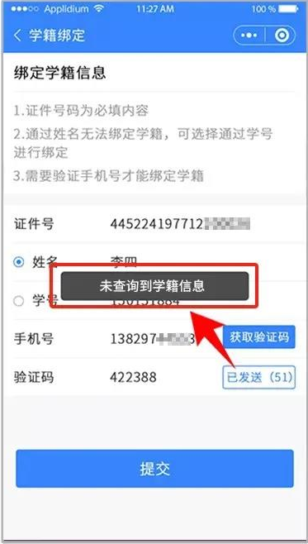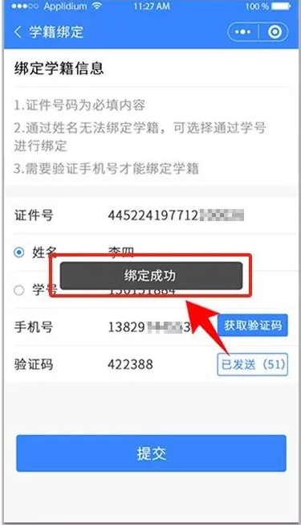

- 授权绑定后，进入个人信息→填写“生源信息”
（依次填写“学校”、“个人”、“其他”三部分信息）
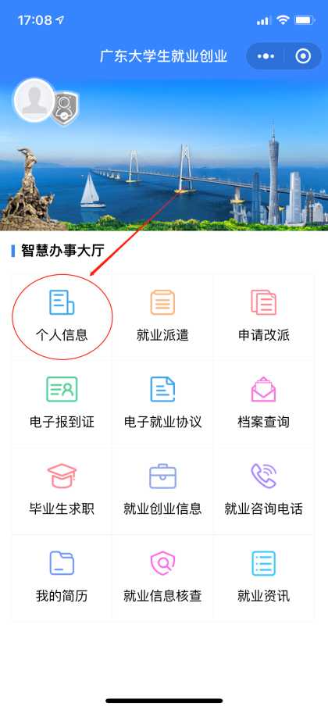
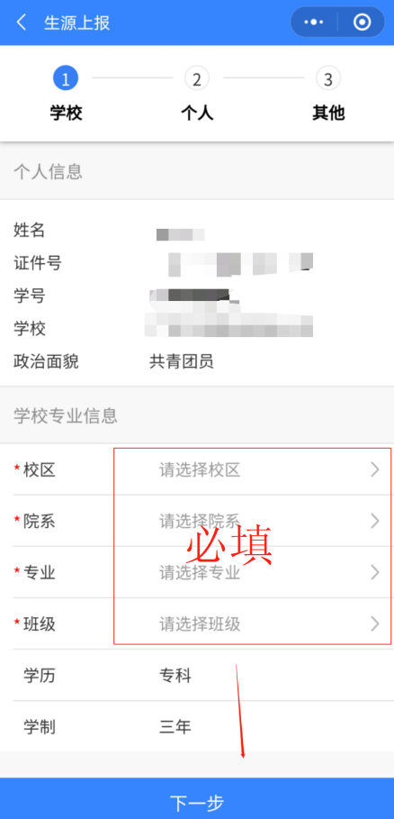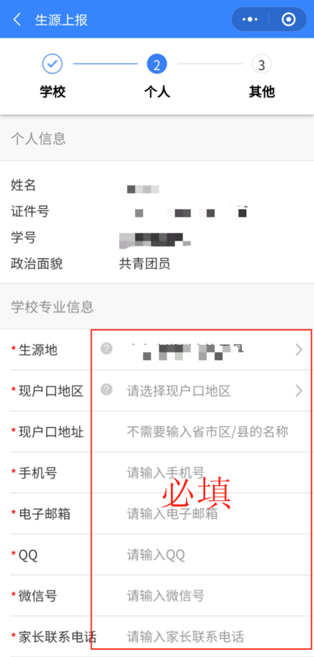

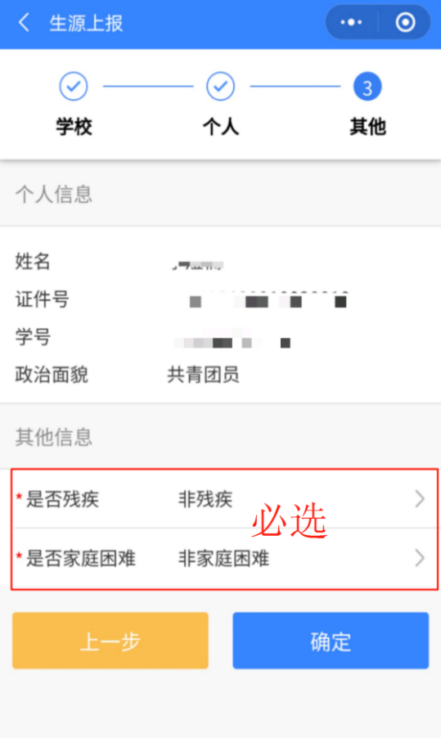
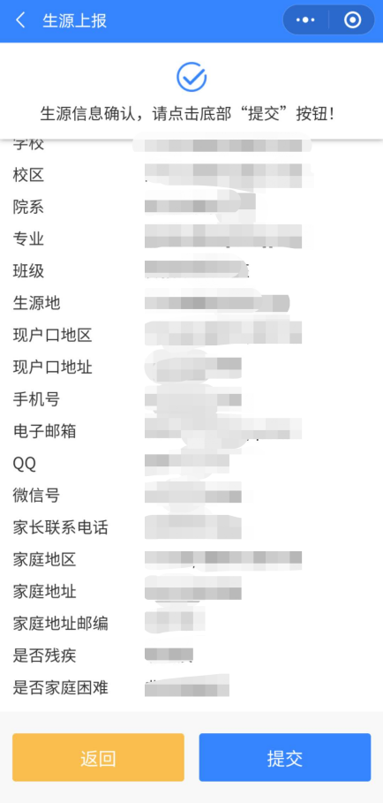
填写完毕后，点击提交即可。

*为必填项，学生需根据个人情况填写。

